LA MIGRATION :

Les baleines migrent dans les eaux chaudes pour se reproduire.
Elles partent de l’Antarctique jusqu’en Nouvelle-Calédonie.
A la fin de l’été débute la migration. Ce voyage dure environ deux mois. A la fin de la migration leur petit naîtra dans ces mêmes eaux car les petits ne survivent pas dans des eaux froides.
Fin octobre, début novembre, quand les petits sont assez résistants pour voyager, les baleines à bosse quittent l’Océan pour aller se nourrir dans l'Antarctique.

QUELQUES INFORMATIONS :

POPULATION :
On trouve la baleine à bosse dans tous les océans. C'est une espèce migratrice, elle parcourt une distance de 25 000 km par an, un record chez les mammifères.
Que mange-t-elle ?
La baleine à bosse mange du plancton comme le krill, des mollusques, des capelans, des lançons et des bancs de petits poissons comme le hareng.
Pourquoi est-elle en voie de disparition ?
La baleine à bosse est en voie de disparition à cause de la chasse, de la pollution, des accidents des bateaux et des accidents des filets.
-CLEMENCE
505
-MAUD
505
-NOELLE
503
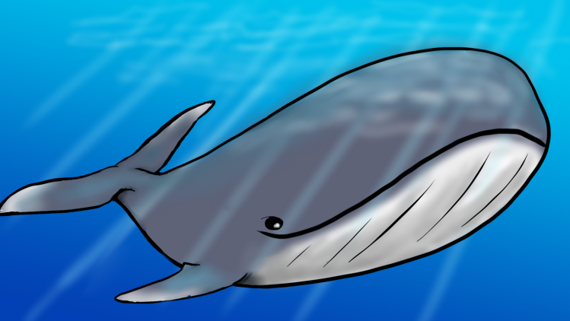
JE SUIS UNE BALEINE A BOSSE

